九十六學年度第一學期數學第九冊第次評量試題(第五～八單元)
國小 年 班 座號 姓名

A

一、填填看：共14分
（1）任一三角形，三個內角和起來共是（ ）
（2）一個多邊形，如果邊都一樣長，角也一樣大，就叫做（ ）形。
（3）五邊形有（ ）個邊（ ）個角（ ）個頂點
（4）18÷2＝9，2和9是18的（ ）數，
18是9的（ ）數
（5）9的因數有（ ）（ ）（ ）
21的因數有（ ）（ ）（ ）（ ）
9和21的公因數是（ ）（ ）
（6）從1倍開始，依序寫出23的倍數3個
23的倍數有：（ ）（ ）（ ）
（7）比100小的整數中，30的倍數有：
（ ）（ ）（ ）
二、哪些算式可以整除？在□中打ˇ共4分
□36÷9 □18÷5 □39÷3 □69÷4

三、從下面的整數中，選出正確的數填在底線上：共6分
6 12 15 20 24 28 30
（1）3的倍數：（ ）（ ）（ ）（ ）（ ）
（2）4的倍數：（ ）（ ）（ ）（ ）
（3）3和4的公倍數：（ ）（ ）
四、下表是東東國小五年級學生圖書借閱人數的統計表，請回答問題：共8分
月份 | 9 | 10 | 11 | 12 | 1
借閱人數 | 320 | 480 | 640 | 360 | 220
（1）依統計表畫出折線圖

（2）借閱人數最多的是（ ）月
（3）本學期借閱總人數為（ ）人
（4）從（ ）月到（ ）月借閱人數持續增加

五、看圖填一填，共5分
電視節目時刻表
1：00 群星歌唱 13：00 跑透透
4：00 動物尋奇 15：00 影集欣賞
6：00 晨間新聞 18：00 晚間新聞
8：00 棒球報導 20：00 愛
12：00 英文魔法 23：00 知性談話
（1）晚上6點播出（ ）節目
（2）影集欣賞共播出（ ）小時
（3）（ ）播出最久的時間

六、看圖回答問題，共8分
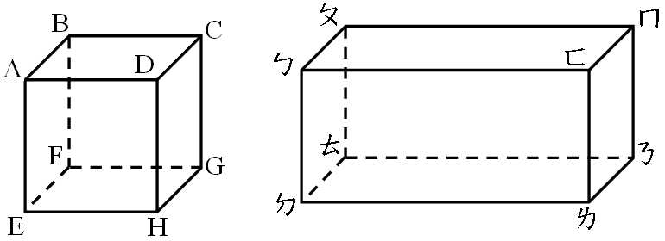
- 邊AB和邊CD相互（ ）
- 邊DH和邊CG相互（ ）
（3）面ㄅㄆㄇㄈ和面ㄇㄈㄌㄋ相互（ ）
（4）面ㄅㄈㄌㄉ和面（ ）相互平行

七、看圖填一填，共6分
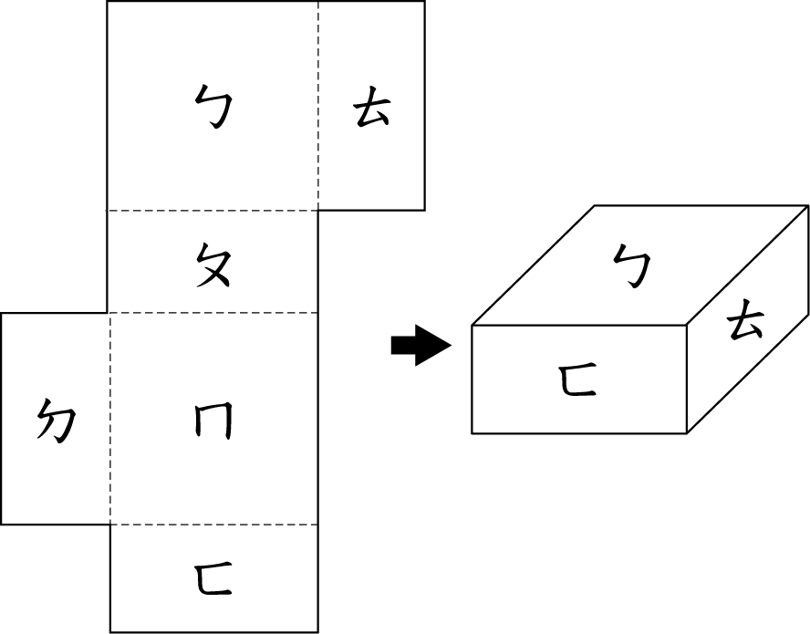

（1）和ㄉ互相平行的是（ ）面
（2）和ㄅ相互垂直的面是（ ）面、
（ ）面、（ ）面、（ ）面
八、算出下面圖形的內角和，共4分
（1） （2）

九、算出（ ）裡的角度，共8分
（1） （2）

（3） （4）

十、用直式算算看，共8分
（1）2時38分×6 （2）5分22秒÷14

（3）4.025 × 12 （4）0.303 × 25

十一、看長條圖回答下列問題，共5分
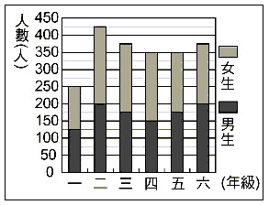
⑴（）年級的總人數最多，有（）人。
⑵ 男生和女生一樣多的年級是（）年級和（）年級。
⑶（）年級的男生比女生多。
十二、把作法用算式記下來，共24分
- 小華有二十幾元，平分給3人或9人，都剛好分完，小華有幾元？

- 有一個長方體積木，長15公分、寬25公分、高30公分，表面積是多少平方公分？

- 正方體的表面積是384平方公分，求正方體的邊長為幾公分？

- 算一算，這張展開圖組合起來的盒子表面積是多少平方公分？

- 正八邊形的每個內角各是幾度？

- 恩恩有七十幾包餅乾，平分給8人剛好分完，恩恩有幾包餅乾？

- 媽媽有12隻鉛筆，每次分的都要一樣多，可以怎麼分，共有幾種分法？

（8）1台21330元的冷氣機和1台17980的冰箱 大約相差幾千幾百元？（先用四捨五入法取概 數到百位再計算）

